实验报告

课程名称 | 《算法分析与设计》 | 实验日期 | 2020 年 3 月3 日 至 2020 年 3 月 9日
学生姓名 | 毛昱滢 | 所在班级 | 计算机184 |  |  | 学号 | 2018212212030
实验名称 | 最短路问题
实验地点 | 在家 |  |  | 同组人员 | 无

问题
数学语言：
1.给定一张图G(V,E)；
2.e=(from,to,distance)∈E表示边集E中的边有三个参数表示起点，终点，距离；
3.s,t∈V 起点终点都属于点集V，求最短距离minDistance(s,t)。
Floyd：从任意一条单边路径开始。所有两点之间的距离是边的权，如果两点之间没有边相连，则权为无穷大。对于每一对顶点 u 和 v，看看是否存在一个顶点 w 使得从 u 到 w 再到 v 比己知的路径更短。如果是更新它。
Dijkstra：计算源点(s)经过当前点(v)到目标点(w)的权重，如果比目标点(w)之前的权重要小，就替换掉。
总结：若网络（图）中的每条边都有一个数值（长度、成本、时间等），则找出两节点（通常是源节点和阱节点）之间总权和最小的路径就是最短路问题。（要注意Dijkstra算法是单源最短路径，而Floyd算法是多源最短路径）

解析
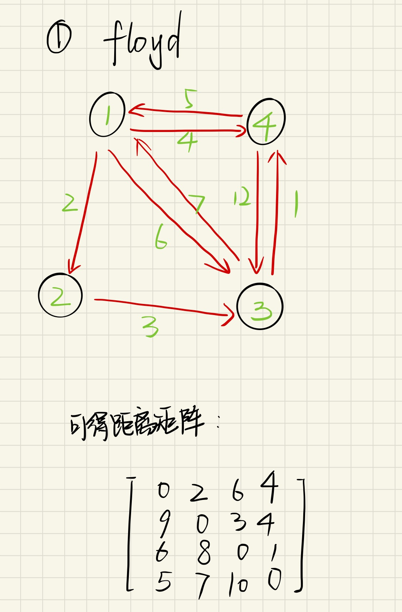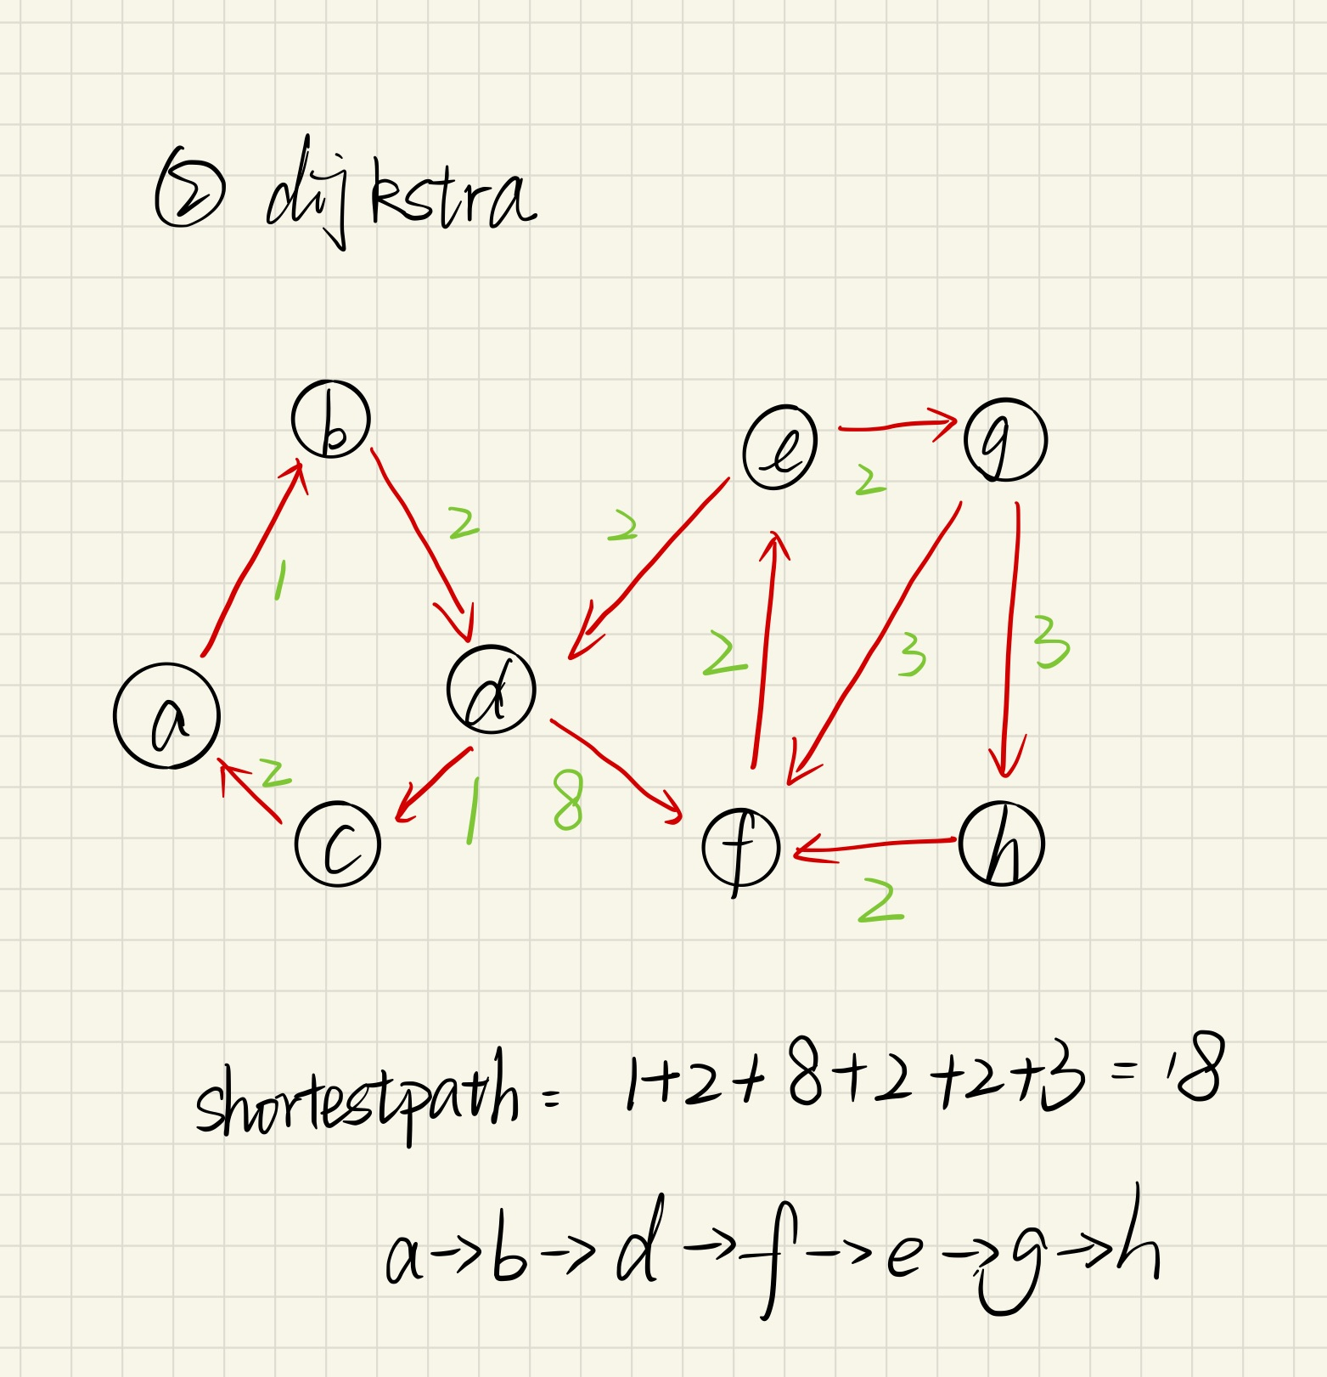

设计
Dijkstra：
初始化代码
for (i = 1; i <= n; i++) {
找出未标记过的离起点最近的点；
for (j = 1; j <= n; j++) {
if (!vis[j] && min > dis[j]) {
min = dis[j];
k = j;
}
}
没有就退出；
vis[k] = 1;
有就以这点为中心，更新；
for (j = 1; j <= n; j++)
if (dis[j] > dis[k] + mp[k][j])
dis[j] = dis[k] + mp[k][j];
}

Floyd：
将mp数组进行初始化；
for (int k = 1; k <= n; k++)
for (int i = 1; i <= n; i++)
for (int j = 1; j <= n; j++)
if (mp[i][j] > mp[i][k] + mp[k][j])
mp[i][j] = mp[i][k] + mp[k][j];
如果比最短路径短就更新最短路径；

分析
Dijkstra：O(n2)
见核心代码即可得：
for (i = 1; i <= n; i++) {
k = -1;
int min = inf;
for (j = 1; j <= n; j++) {
if (!vis[j] && min > dis[j]) {
min = dis[j];
k = j;
}
}
if (k == -1) break;
vis[k] = 1;
for (j = 1; j <= n; j++)
if (dis[j] > dis[k] + mp[k][j])
dis[j] = dis[k] + mp[k][j];
}

Floyd：O(n3)
见核心代码即可得：
for (int k = 1; k <= n; k++)
for (int i = 1; i <= n; i++)
for (int j = 1; j <= n; j++)
if (mp[i][j] > mp[i][k] + mp[k][j])
mp[i][j] = mp[i][k] + mp[k][j];

源码
https://github.com/myycjw/shortest-path
代码解读：
已放在源代码注释内

